HAR14 ПРИВЯЗЬ С ПОЯСОМ - 4 ТОЧКИ КРЕПЛЕНИЯ
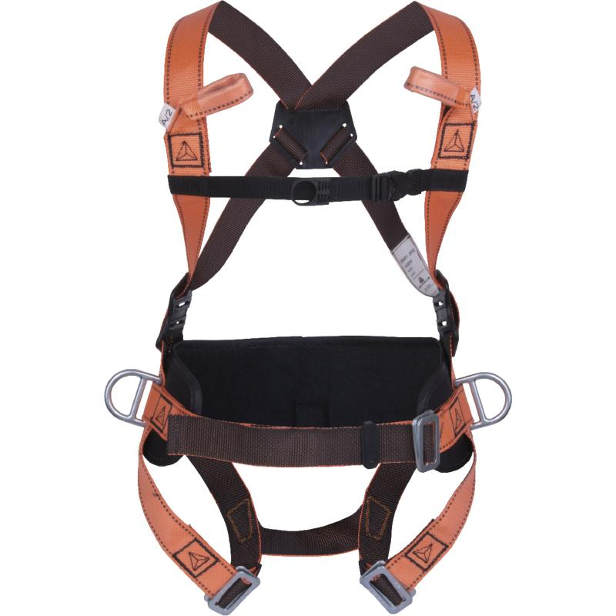
Цвет: оранжевый
Размер: S/M/L, XL/XXL
СПЕЦИФИКАЦИЯ
Привязь с грудной лямкой и поясом. Привязь с 2 точками крепления для защиты от падений (спинная, грудная). Материал ремней – полиэстер. Регулировка привязи осуществляется с помощью 2 пряжек на ножных лямках, 2 регулировочных пластин по бокам и пряжки на грудной лямке. Пояс с термоформованной зоной спины. 2 боковые точки крепления для закрепления в рабочей зоне. 1 разъемная пряжка, при помощи которой регулируется размер пояса. Мягкая подкладка на спине. Испытана на 140 кг.
Вес – 1,1 кг
ОСНОВНЫЕ ПРЕИМУЩЕСТВА ТОВАРА ДЛЯ ПОЛЬЗОВАТЕЛЯ

